
MARINELINK
KẾT NỐI HẢI SẢN - VƯƠN TẦM THỊ TRƯỜNG
TÀI LIỆU ĐẶC TẢ CHỨC NĂNG CHÍNH
Main Functions Specification

Course: PRM393 – Mobile Programming
Platform: Flutter (Android)

Group 5 (3 Members)
Phạm Đức Toàn – SE180165
Ngô Việt Hoàng – SE172524
Đặng Quốc Tâm – SE171713
Date: May 2025

MỤC LỤC
1. Cấu trúc Database / API
2. Đăng nhập (Login)
3. Đăng ký tài khoản (Register)
4. Trang chủ (Home)
5. Danh sách sản phẩm (Product List)
6. Chi tiết sản phẩm (Product Detail)
7. Giỏ hàng (Shopping Cart)
8. Đặt hàng & Thanh toán (Checkout)
9. Quản lý đơn hàng (Orders)
10. Chat & Hỗ trợ AI (Messaging)
11. Thông báo (Notifications)
12. Bản đồ kho hàng (Map)
13. Hồ sơ cá nhân (Profile)
14. Admin Dashboard
15. Quản lý trạng thái (State Management)

1. Cấu trúc Database / API
Mục đích
Mô tả cấu trúc cơ sở dữ liệu và API phục vụ ứng dụng MarineLink B2B. Hệ thống sử dụng REST API để kết nối giữa Flutter frontend và backend server. Dữ liệu được lưu trữ trên cloud database.
Các bảng dữ liệu chính
Bảng | Mô tả | Khóa chính | Liên kết/Quan hệ
users | Thông tin người dùng (Admin, Staff, Đại lý) | user_id (PK) | 1-n orders, 1-n chat_messages, 1-n complaints, 1-n notifications
products | Sản phẩm hải sản khô | product_id (PK) | n-1 categories, 1-n order_items, 1-n price_tiers
categories | Danh mục: Mực khô, Tôm khô, Cá khô, Nước mắm | category_id (PK) | 1-n products
orders | Đơn hàng sỉ của đại lý | order_id (PK) | n-1 users, 1-n order_items, 1-n complaints
order_items | Chi tiết từng sản phẩm trong đơn | item_id (PK) | n-1 orders, n-1 products
price_tiers | Bảng giá sỉ theo số lượng | tier_id (PK) | n-1 products
chat_messages | Lịch sử chat (AI + Staff) | message_id (PK) | n-1 users; có thể phát sinh complaints
complaints | Khiếu nại từ đại lý | complaint_id (PK) | n-1 users, n-1 orders
notifications | Thông báo push cho người dùng | notif_id (PK) | n-1 users
warehouses | Kho hàng và điểm lấy hàng | warehouse_id (PK) | Độc lập; dùng cho Map
API endpoints chính
Phương thức | Endpoint | Mô tả | Phân quyền
POST | /api/auth/login | Đăng nhập | Công khai
POST | /api/auth/register | Đăng ký đại lý | Công khai
GET | /api/products | Lấy danh sách sản phẩm | Tất cả role
GET | /api/products/:id | Chi tiết sản phẩm + giá sỉ | Tất cả role
POST | /api/cart/sync | Đồng bộ giỏ hàng từ local storage lên server | Đại lý
POST | /api/orders | Tạo đơn hàng mới | Đại lý
GET | /api/orders | Danh sách đơn hàng theo role/trạng thái | Tất cả role
PUT | /api/orders/:id/status | Cập nhật trạng thái đơn hàng | Admin, Staff
POST | /api/chat/send | Gửi tin nhắn chat | Tất cả role
GET | /api/notifications | Lấy thông báo | Tất cả role
GET | /api/warehouses | Danh sách kho hàng | Tất cả role
GET | /api/admin/dashboard | Thống kê tổng quan | Admin
CRUD | /api/admin/products | Quản lý sản phẩm | Admin
CRUD | /api/admin/users | Quản lý tài khoản | Admin
Quan hệ giữa các bảng/collection
Bảng nguồn | Quan hệ | Bảng đích | Ý nghĩa
users | 1-n | orders | Một đại lý có thể tạo nhiều đơn hàng.
orders | 1-n | order_items | Một đơn hàng gồm nhiều dòng sản phẩm.
products | n-1 | categories | Mỗi sản phẩm thuộc một danh mục.
products | 1-n | price_tiers | Một sản phẩm có nhiều mức giá sỉ theo số lượng.
users | 1-n | notifications | Mỗi người dùng nhận nhiều thông báo.
orders | 1-n | complaints | Một đơn hàng có thể phát sinh nhiều khiếu nại.
CRUD/API theo từng màn hình
Các thao tác đọc, ghi, cập nhật và xóa dữ liệu được gom theo từng màn hình để dễ đối chiếu với quá trình triển khai Flutter.
Màn hình | Đọc dữ liệu (Read) | Ghi/Cập nhật/Xóa | Dữ liệu sử dụng
Đăng nhập | - | POST /api/auth/login | users, JWT token
Đăng ký | - | POST /api/auth/register | users
Trang chủ | GET /api/products, GET /api/notifications | - | categories, products, notifications
Danh sách sản phẩm | GET /api/products | - | products, categories, price_tiers
Chi tiết sản phẩm | GET /api/products/:id | - | products, price_tiers
Giỏ hàng | Local storage + POST /api/cart/sync | Thêm/sửa/xóa item trong local storage trước khi sync | cart_items, products, price_tiers
Checkout | - | POST /api/orders | orders, order_items, users
Orders | GET /api/orders | PUT /api/orders/:id/status | orders, order_items, notifications
Chat & Hỗ trợ AI | GET /api/chat/:roomId | POST /api/chat/send | chat_messages, complaints
Thông báo | GET /api/notifications | PUT /api/notifications/:id/read | notifications
Bản đồ kho hàng | GET /api/warehouses | - | warehouses
Hồ sơ cá nhân | GET /api/users/me | PUT /api/users/me, POST /api/auth/logout | users
Admin Dashboard | GET /api/admin/dashboard | CRUD /api/admin/products, CRUD /api/admin/users, PUT /api/orders/:id/status | users, products, orders, complaints

3 role chính: Admin (quản lý toàn bộ), Staff/Nhân viên (xử lý đơn, chat, khiếu nại), User/Đại lý (đặt hàng, xem sản phẩm, chat).
Hệ thống sử dụng JWT token để xác thực. Mọi request API đều cần gửi kèm Bearer token trong header.

2. Đăng nhập (Login)
Chức năng này cho phép Đại lý, Nhân viên và Admin đăng nhập vào MarineLink để sử dụng đúng phần việc của mình.
Mục đích
Đảm bảo chỉ tài khoản hợp lệ được sử dụng các chức năng cá nhân như đặt hàng, xem đơn hàng, chat hỗ trợ, nhận thông báo hoặc quản trị hệ thống.
Mô tả xử lý
Người dùng nhập email hoặc số điện thoại và mật khẩu, sau đó bấm Login.
Ứng dụng kiểm tra thông tin đã nhập đủ chưa, tài khoản có tồn tại không và mật khẩu có đúng không.
Nếu đăng nhập thành công, ứng dụng chuyển người dùng đến màn hình phù hợp với vai trò: Đại lý vào trang mua hàng, Nhân viên vào màn hình xử lý hỗ trợ, Admin vào dashboard quản trị.
Nếu đăng nhập thất bại, ứng dụng hiển thị thông báo lỗi rõ ràng để người dùng biết cần sửa thông tin nào.
Input
Email hoặc số điện thoại.
Mật khẩu.
Tùy chọn đăng nhập Google.
Output
Người dùng đăng nhập thành công và vào đúng màn hình.
Ứng dụng ghi nhớ trạng thái đăng nhập.
Thông báo lỗi khi tài khoản hoặc mật khẩu không đúng.

Tiêu chí hoàn thành
Chức năng được hoàn thành khi đáp ứng các tiêu chí sau:
Có kiểm tra dữ liệu nhập vào.
Có thông báo lỗi khi đăng nhập sai.
Có lưu trạng thái đăng nhập.
Có phân quyền giao diện theo vai trò người dùng.
Giao diện dễ hiểu và dễ thao tác.
Giao diện minh họa
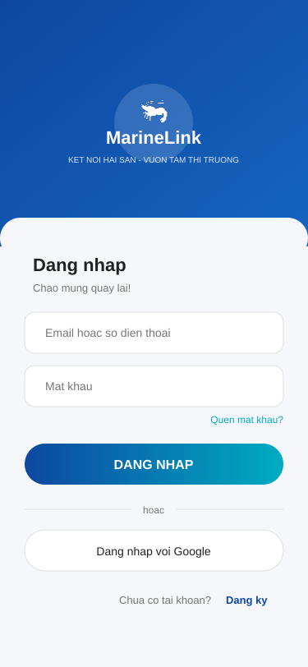

3. Đăng ký tài khoản (Register)
Chức năng này cho phép đại lý mới đăng ký tài khoản để bắt đầu sử dụng MarineLink.
Mục đích
Thu thập thông tin cơ bản của đại lý và tạo tài khoản chờ xác nhận, giúp MarineLink quản lý khách hàng B2B rõ ràng hơn.
Mô tả xử lý
Người dùng nhập họ tên, email, số điện thoại, mật khẩu, tên cửa hàng hoặc địa chỉ kinh doanh.
Ứng dụng kiểm tra các thông tin bắt buộc, định dạng email, số điện thoại và độ mạnh tối thiểu của mật khẩu.
Sau khi thông tin hợp lệ, tài khoản được tạo và chuyển sang trạng thái chờ duyệt hoặc chờ xác nhận.
Nếu thông tin bị thiếu hoặc trùng, ứng dụng hiển thị lỗi ngay tại trường cần sửa.
Input
Họ tên người đăng ký.
Email, số điện thoại và mật khẩu.
Thông tin cửa hàng hoặc địa chỉ kinh doanh.
Mã số thuế của đại lý.
Output
Tài khoản mới được tạo.
Người dùng được chuyển về màn hình đăng nhập hoặc màn hình chờ duyệt.
Thông báo lỗi nếu dữ liệu không hợp lệ.

Tiêu chí hoàn thành
Chức năng được hoàn thành khi đáp ứng các tiêu chí sau:
Có form đăng ký đầy đủ thông tin cần thiết.
Có kiểm tra email, số điện thoại và mật khẩu.
Có xử lý trường hợp email/số điện thoại đã tồn tại.
Có thông báo đăng ký thành công.
Luồng đăng ký phù hợp với ứng dụng B2B.
Giao diện minh họa
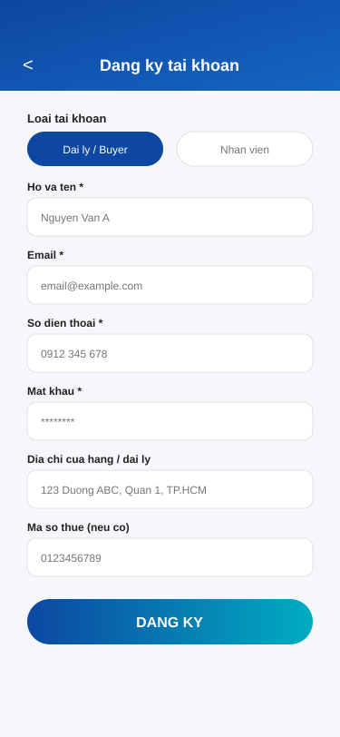

4. Trang chủ (Home)
Trang chủ là màn hình đầu tiên sau khi đăng nhập, giúp đại lý xem nhanh thông tin nổi bật của MarineLink.
Mục đích
Giúp người dùng nhanh chóng tìm sản phẩm, xem danh mục hải sản, chương trình khuyến mãi và các thông tin quan trọng trong ngày.
Mô tả xử lý
Khi mở trang chủ, ứng dụng hiển thị banner, danh mục sản phẩm, sản phẩm nổi bật và thông báo mới.
Người dùng chọn danh mục như mực khô, tôm khô, cá khô hoặc nước mắm để xem danh sách sản phẩm tương ứng.
Thanh tìm kiếm cho phép người dùng tìm nhanh sản phẩm theo tên hoặc loại sản phẩm.
Khuyến mãi và sản phẩm bán chạy được hiển thị nổi bật để người dùng dễ nhận biết.
Input
Thông tin người dùng đã đăng nhập.
Danh mục sản phẩm.
Sản phẩm nổi bật, banner và thông báo.
Output
Trang chủ hiển thị dữ liệu tổng quan.
Người dùng chuyển sang danh sách sản phẩm, thông báo hoặc giỏ hàng.
Kết quả tìm kiếm nhanh nếu người dùng nhập từ khóa.

Tiêu chí hoàn thành
Chức năng được hoàn thành khi đáp ứng các tiêu chí sau:
Trang chủ load dữ liệu đầy đủ.
Có banner hoặc khu vực thông tin nổi bật.
Có danh mục sản phẩm rõ ràng.
Có tìm kiếm nhanh.
Có điều hướng đến các màn hình chính.
Giao diện minh họa
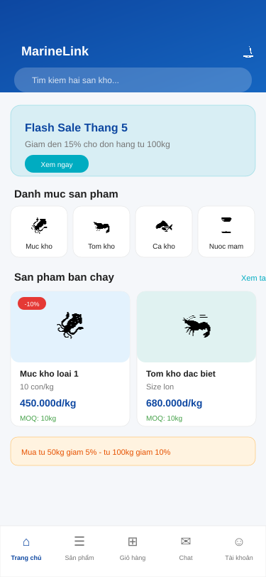

5. Danh sách sản phẩm (Product List)
Chức năng này hiển thị danh sách sản phẩm hải sản đang được bán trên MarineLink.
Mục đích
Giúp đại lý xem các sản phẩm hiện có, tìm sản phẩm phù hợp và chọn sản phẩm để xem chi tiết trước khi đặt hàng.
Mô tả xử lý
Ứng dụng hiển thị sản phẩm theo danh mục hoặc theo kết quả tìm kiếm.
Mỗi sản phẩm hiển thị hình ảnh, tên sản phẩm, xuất xứ, giá, số lượng đặt tối thiểu và trạng thái còn hàng.
Người dùng lọc theo danh mục, khoảng giá, trạng thái còn hàng hoặc sắp xếp theo giá.
Khi chọn một sản phẩm, ứng dụng chuyển sang màn hình chi tiết sản phẩm.
Input
Danh sách sản phẩm.
Danh mục đang chọn.
Từ khóa tìm kiếm hoặc điều kiện lọc.
Output
Danh sách sản phẩm được hiển thị.
Danh sách sau khi tìm kiếm hoặc lọc.
Điều hướng sang màn hình chi tiết sản phẩm.

Tiêu chí hoàn thành
Chức năng được hoàn thành khi đáp ứng các tiêu chí sau:
Có hiển thị dữ liệu sản phẩm thật hoặc dữ liệu mẫu rõ ràng.
Có hình ảnh, tên, giá và trạng thái sản phẩm.
Có tìm kiếm hoặc lọc.
Có xử lý khi không có sản phẩm.
Có điều hướng sang chi tiết sản phẩm.
Giao diện minh họa
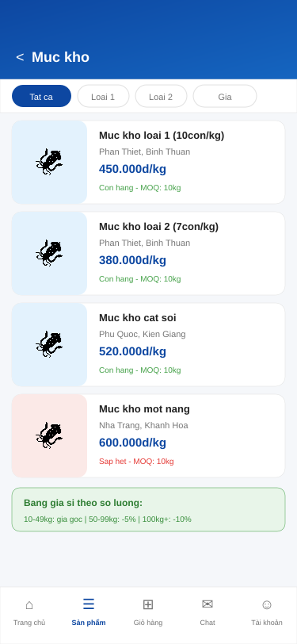

6. Chi tiết sản phẩm (Product Detail)
Chức năng này hiển thị thông tin chi tiết của sản phẩm hải sản mà đại lý chọn từ danh sách.
Mục đích
Giúp đại lý hiểu rõ sản phẩm trước khi quyết định thêm vào giỏ hàng hoặc đặt mua ngay.
Mô tả xử lý
Màn hình hiển thị hình ảnh lớn, tên sản phẩm, loại sản phẩm, xuất xứ, mô tả, giá bán và trạng thái tồn kho.
Nếu sản phẩm có giá theo số lượng, ứng dụng hiển thị thông tin này ở mức dễ hiểu, ví dụ mua nhiều sẽ có mức giá tốt hơn.
Người dùng chọn số lượng muốn mua. Ứng dụng kiểm tra số lượng tối thiểu và số lượng còn hàng.
Khi dữ liệu hợp lệ, người dùng thêm sản phẩm vào giỏ hàng hoặc chuyển sang đặt hàng ngay.
Input
Sản phẩm được chọn.
Số lượng người dùng muốn mua.
Output
Thông tin chi tiết sản phẩm được hiển thị.
Sản phẩm được thêm vào giỏ hàng nếu hợp lệ.
Thông báo lỗi nếu số lượng không hợp lệ hoặc sản phẩm hết hàng.

Tiêu chí hoàn thành
Chức năng được hoàn thành khi đáp ứng các tiêu chí sau:
Có hiển thị đầy đủ thông tin sản phẩm.
Có thông tin giá và số lượng đặt tối thiểu.
Có kiểm tra tồn kho/số lượng.
Có nút thêm vào giỏ hàng hoặc mua ngay.
Có thông báo phản hồi cho người dùng.
Giao diện minh họa
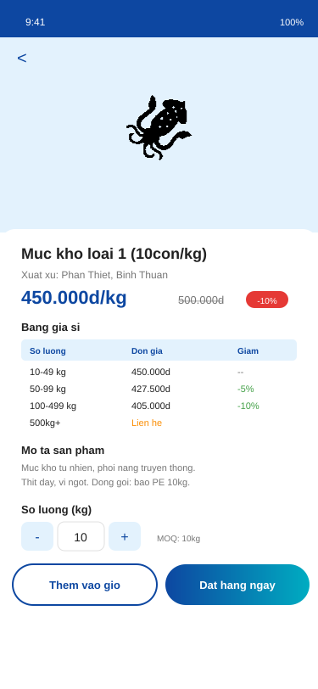

7. Giỏ hàng (Shopping Cart)
Giỏ hàng cho phép đại lý xem lại các sản phẩm đã chọn trước khi đặt hàng.
Mục đích
Giúp người dùng kiểm tra sản phẩm, số lượng và tổng tiền để tránh sai sót trước khi checkout.
Mô tả xử lý
Ứng dụng hiển thị từng sản phẩm trong giỏ gồm tên, hình ảnh, giá, số lượng và thành tiền.
Người dùng tăng/giảm số lượng hoặc xóa sản phẩm khỏi giỏ.
Khi số lượng thay đổi, tổng tiền được tính lại tự động.
Nếu giỏ hàng trống, ứng dụng hiển thị thông báo phù hợp và gợi ý người dùng quay lại danh sách sản phẩm.
Input
Danh sách sản phẩm trong giỏ.
Thao tác tăng/giảm số lượng.
Thao tác xóa sản phẩm.
Thao tác bấm Checkout.
Output
Giỏ hàng được cập nhật.
Tổng tiền được tính lại.
Người dùng chuyển sang màn hình checkout.

Tiêu chí hoàn thành
Chức năng được hoàn thành khi đáp ứng các tiêu chí sau:
Có hiển thị đúng sản phẩm đã thêm.
Có cập nhật số lượng.
Có xóa sản phẩm khỏi giỏ.
Có tính tổng tiền chính xác.
Có xử lý giỏ hàng rỗng.
Có điều hướng sang checkout.
Giao diện minh họa
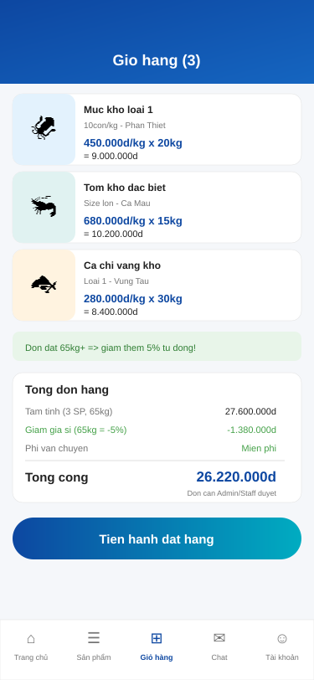

8. Đặt hàng & Thanh toán (Checkout)
Chức năng này cho phép đại lý xác nhận thông tin đơn hàng và gửi yêu cầu đặt mua sản phẩm.
Mục đích
Hoàn tất quá trình mua hàng bằng cách xác nhận sản phẩm, địa chỉ giao hàng, phương thức thanh toán và ghi chú đơn hàng.
Mô tả xử lý
Ứng dụng hiển thị lại danh sách sản phẩm, số lượng, tổng tiền hàng và tổng tiền cần thanh toán.
Người dùng nhập hoặc chọn địa chỉ giao hàng, số điện thoại nhận hàng và ghi chú đơn hàng.
Người dùng chọn phương thức thanh toán như thanh toán khi nhận hàng hoặc chuyển khoản.
Khi bấm Confirm Order, ứng dụng kiểm tra thông tin và tạo đơn hàng mới nếu dữ liệu hợp lệ.
Sau khi đặt hàng thành công, giỏ hàng được làm trống và người dùng nhận thông báo xác nhận.
Input
Sản phẩm trong giỏ hàng.
Thông tin người nhận.
Địa chỉ giao hàng.
Phương thức thanh toán.
Ghi chú đơn hàng.
Output
Đơn hàng mới được tạo.
Giỏ hàng được làm trống.
Thông báo đặt hàng thành công.
Người dùng xem lại đơn hàng vừa tạo.

Tiêu chí hoàn thành
Chức năng được hoàn thành khi đáp ứng các tiêu chí sau:
Có hiển thị tóm tắt đơn hàng.
Có kiểm tra thông tin giao hàng.
Có chọn phương thức thanh toán.
Có tạo đơn hàng.
Có làm trống giỏ hàng sau khi đặt thành công.
Có thông báo kết quả cho người dùng.
Giao diện minh họa
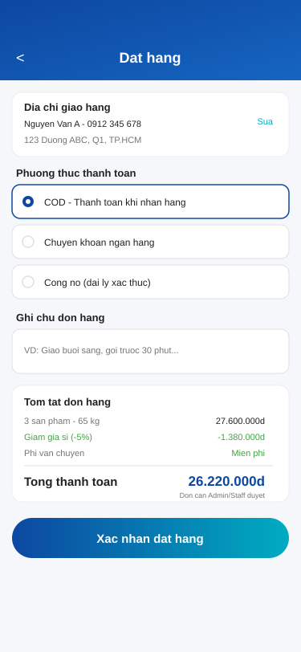

9. Quản lý đơn hàng (Orders)
Chức năng này cho phép đại lý theo dõi đơn hàng đã đặt và cho phép nhân viên/admin xử lý trạng thái đơn hàng.
Mục đích
Giúp người dùng biết đơn hàng đang ở bước nào, đồng thời giúp MarineLink quản lý quy trình duyệt, giao và hoàn tất đơn hàng.
Mô tả xử lý
Đại lý xem danh sách đơn hàng, chi tiết từng đơn và trạng thái hiện tại.
Trạng thái đơn hàng gồm chờ duyệt, đã xác nhận, đang giao, hoàn tất hoặc đã hủy.
Nhân viên hoặc Admin xem đơn mới và cập nhật trạng thái xử lý.
Khi trạng thái thay đổi, người dùng nhận thông báo để theo dõi đơn hàng.
Input
Danh sách đơn hàng của người dùng.
Bộ lọc trạng thái đơn hàng.
Thao tác xem chi tiết hoặc cập nhật trạng thái.
Output
Danh sách đơn hàng được hiển thị.
Chi tiết đơn hàng được mở khi người dùng chọn.
Trạng thái đơn hàng được cập nhật.
Thông báo gửi đến người dùng khi có thay đổi.

Tiêu chí hoàn thành
Chức năng được hoàn thành khi đáp ứng các tiêu chí sau:
Có danh sách đơn hàng.
Có xem chi tiết đơn hàng.
Có hiển thị trạng thái rõ ràng.
Có cập nhật trạng thái cho nhân viên/admin.
Có thông báo khi trạng thái thay đổi.
Giao diện minh họa
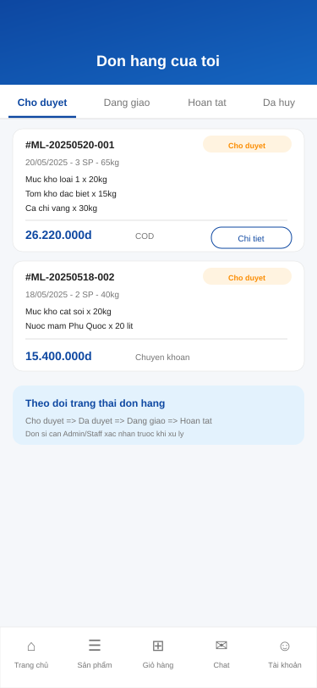

10. Chat & Hỗ trợ AI (Messaging)
Chức năng này cho phép đại lý nhắn tin với MarineLink để hỏi về sản phẩm, giá, tồn kho hoặc tình trạng đơn hàng.
Mục đích
Tạo kênh hỗ trợ nhanh trong ứng dụng, giúp đại lý nhận phản hồi kịp thời và giảm thao tác liên hệ bên ngoài.
Mô tả xử lý
Người dùng mở màn hình chat và nhập nội dung cần hỏi.
Tin nhắn được hiển thị trong khung hội thoại và lưu lại thành lịch sử chat.
Nhân viên phản hồi trực tiếp. AI hỗ trợ gợi ý câu trả lời hoặc phản hồi các câu hỏi đơn giản trong phạm vi dữ liệu của MarineLink.
Ứng dụng phân biệt tin nhắn của người dùng, nhân viên và phản hồi tự động.
Ứng dụng chặn tin nhắn rỗng trước khi gửi.
Input
Nội dung tin nhắn.
Thông tin người gửi.
Hình ảnh hoặc file đính kèm.
Output
Tin nhắn hiển thị trên màn hình.
Lịch sử chat được lưu lại.
Người dùng nhận phản hồi từ nhân viên hoặc phản hồi mẫu/AI.

Tiêu chí hoàn thành
Chức năng được hoàn thành khi đáp ứng các tiêu chí sau:
Có giao diện chat rõ ràng.
Có gửi và hiển thị tin nhắn.
Có lưu lịch sử chat.
Có phân biệt người gửi.
Có hiển thị thời gian gửi.
Có xử lý tin nhắn rỗng.
Có phản hồi mẫu hoặc hỗ trợ AI theo luồng chat.
Giao diện minh họa
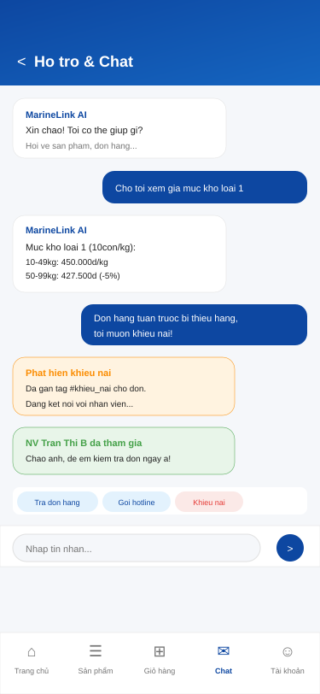

11. Thông báo (Notifications)
Chức năng này hiển thị các thông báo liên quan đến sản phẩm, khuyến mãi, đơn hàng và tin nhắn hỗ trợ.
Mục đích
Giúp người dùng không bỏ lỡ thông tin quan trọng từ MarineLink.
Mô tả xử lý
Ứng dụng hiển thị danh sách thông báo theo thời gian mới nhất.
Thông báo gồm khuyến mãi, sản phẩm mới, đơn hàng được xác nhận, đơn hàng đang giao, đơn hàng hoàn tất hoặc phản hồi chat.
Mỗi thông báo hiển thị tiêu đề, nội dung ngắn, thời gian gửi và trạng thái đã đọc/chưa đọc.
Khi người dùng bấm vào thông báo, ứng dụng mở màn hình liên quan như chi tiết đơn hàng, sản phẩm hoặc chat.
Input
Danh sách thông báo.
Thao tác chọn thông báo.
Thao tác đánh dấu đã đọc.
Output
Thông báo được hiển thị.
Thông báo được đánh dấu đã đọc.
Người dùng được chuyển đến màn hình liên quan.

Tiêu chí hoàn thành
Chức năng được hoàn thành khi đáp ứng các tiêu chí sau:
Có danh sách thông báo.
Có tiêu đề, nội dung và thời gian.
Có phân biệt đã đọc/chưa đọc.
Có xử lý khi không có thông báo.
Có mở chi tiết hoặc điều hướng liên quan.
Giao diện minh họa
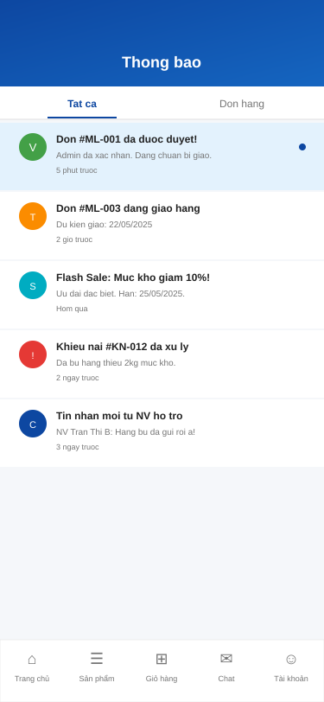

12. Bản đồ kho hàng (Map)
Chức năng này hiển thị vị trí kho hàng, cửa hàng hoặc điểm giao nhận của MarineLink trên bản đồ.
Mục đích
Giúp đại lý biết địa chỉ liên hệ, xem vị trí trên bản đồ và mở chỉ đường khi cần.
Mô tả xử lý
Ứng dụng hiển thị bản đồ cùng marker vị trí của kho hàng hoặc cửa hàng MarineLink.
Thông tin hiển thị gồm tên địa điểm, địa chỉ, số điện thoại liên hệ và giờ làm việc.
Người dùng bấm vào marker để xem thông tin chi tiết.
Ứng dụng mở Google Maps để chỉ đường từ vị trí hiện tại của người dùng.
Nếu dùng vị trí hiện tại, ứng dụng cần xin quyền truy cập vị trí và xử lý trường hợp người dùng từ chối.
Input
Tọa độ kho hàng hoặc cửa hàng.
Thông tin địa chỉ và liên hệ.
Vị trí hiện tại của người dùng.
Output
Bản đồ hiển thị vị trí MarineLink.
Marker và thông tin địa điểm.
Tùy chọn mở chỉ đường.

Tiêu chí hoàn thành
Chức năng được hoàn thành khi đáp ứng các tiêu chí sau:
Có hiển thị bản đồ.
Có marker vị trí.
Có thông tin địa chỉ/liên hệ.
Giao diện dễ hiểu.
Có xử lý quyền vị trí nếu dùng vị trí hiện tại.
Giao diện minh họa
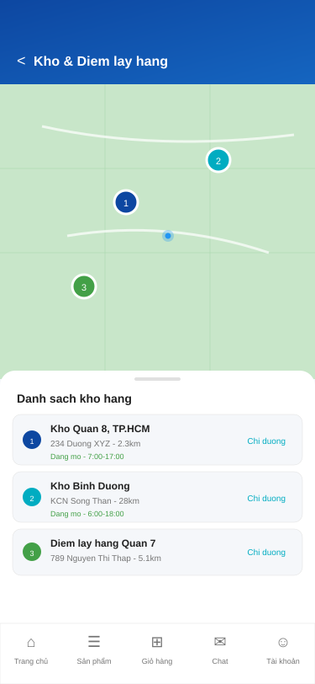

13. Hồ sơ cá nhân (Profile)
Chức năng này cho phép người dùng xem và cập nhật thông tin cá nhân hoặc thông tin đại lý của mình.
Mục đích
Giúp người dùng quản lý tài khoản, địa chỉ giao hàng và các thông tin cần thiết cho việc đặt hàng.
Mô tả xử lý
Người dùng mở màn hình hồ sơ để xem họ tên, email, số điện thoại, địa chỉ và vai trò tài khoản.
Người dùng chỉnh sửa các thông tin được phép thay đổi như số điện thoại, địa chỉ hoặc ảnh đại diện.
Ứng dụng kiểm tra dữ liệu trước khi lưu thay đổi.
Màn hình hồ sơ hỗ trợ đổi mật khẩu và đăng xuất.
Input
Thông tin tài khoản hiện tại.
Thông tin người dùng muốn cập nhật.
Thao tác đổi mật khẩu hoặc đăng xuất.
Output
Thông tin hồ sơ được hiển thị.
Thông tin được cập nhật khi hợp lệ.
Người dùng đăng xuất khỏi ứng dụng nếu chọn Logout.

Tiêu chí hoàn thành
Chức năng được hoàn thành khi đáp ứng các tiêu chí sau:
Có hiển thị thông tin người dùng.
Có cập nhật thông tin hợp lệ.
Có kiểm tra dữ liệu trước khi lưu.
Có chức năng đổi mật khẩu hoặc đăng xuất.
Giao diện rõ ràng và dễ thao tác.
Giao diện minh họa
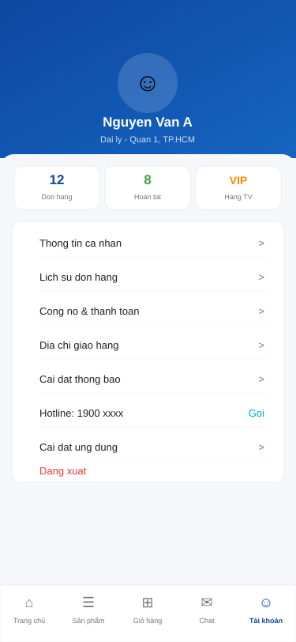

14. Admin Dashboard
Admin Dashboard là khu vực dành cho Admin hoặc Nhân viên để quản lý hoạt động chính của MarineLink.
Mục đích
Giúp MarineLink theo dõi sản phẩm, đơn hàng, người dùng và các yêu cầu hỗ trợ trong một khu vực quản trị tập trung.
Mô tả xử lý
Admin xem tổng quan số lượng đơn hàng, doanh thu mẫu, sản phẩm và người dùng.
Admin hoặc Nhân viên quản lý sản phẩm, cập nhật tồn kho, xem đơn hàng mới và xử lý trạng thái đơn.
Khu vực quản trị hỗ trợ xem tin nhắn của đại lý và phản hồi khi cần.
Chỉ tài khoản có quyền phù hợp mới được vào màn hình này.
Input
Tài khoản Admin hoặc Nhân viên.
Dữ liệu sản phẩm, đơn hàng, người dùng và tin nhắn.
Thao tác thêm/sửa/xóa hoặc cập nhật trạng thái.
Output
Dashboard hiển thị số liệu tổng quan.
Danh sách sản phẩm, đơn hàng hoặc người dùng được quản lý.
Trạng thái đơn hàng hoặc thông tin sản phẩm được cập nhật.

Tiêu chí hoàn thành
Chức năng được hoàn thành khi đáp ứng các tiêu chí sau:
Có phân quyền vào dashboard.
Có hiển thị thông tin tổng quan.
Có quản lý sản phẩm hoặc đơn hàng.
Có cập nhật trạng thái đơn hàng.
Có giao diện phù hợp cho người quản trị.
Giao diện minh họa
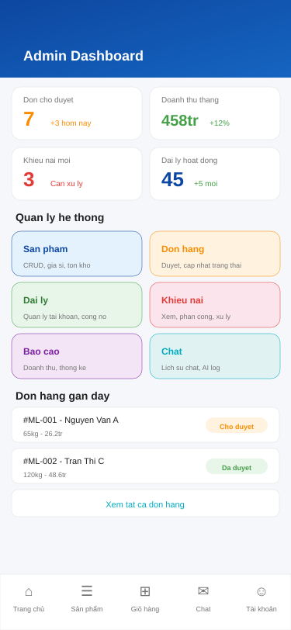

15. Quản lý trạng thái (State Management)
State cần quản lý
State cần quản lý | Mô tả
Authentication State | Quản lý trạng thái đăng nhập, đăng xuất và vai trò người dùng.
Product State | Quản lý danh sách sản phẩm, chi tiết sản phẩm, tìm kiếm, lọc và trạng thái tải dữ liệu.
Cart State | Quản lý sản phẩm trong giỏ hàng, số lượng và tổng tiền.
Order State | Quản lý quá trình tạo đơn, danh sách đơn hàng và trạng thái xử lý đơn.
Notification State | Quản lý thông báo mới, thông báo đã đọc và số lượng thông báo chưa đọc.
Chat State | Quản lý nội dung tin nhắn, lịch sử chat và trạng thái gửi tin nhắn.
Profile State | Quản lý thông tin tài khoản, địa chỉ và trạng thái cập nhật hồ sơ.
Admin State | Quản lý dữ liệu dashboard, sản phẩm, đơn hàng và người dùng trong khu vực quản trị.

Trong buổi demo, nhóm cần chứng minh được luồng chính:
Đăng nhập → Xem trang chủ → Xem danh sách sản phẩm → Xem chi tiết → Thêm vào giỏ hàng → Checkout → Tạo đơn hàng → Theo dõi đơn hàng → Nhận thông báo hoặc chat hỗ trợ.

